
SOSYAL BİLİMLER ENSTİTÜSÜ
TEZ YAZIM KILAVUZU
Bu tez yazım kılavuzu, İstanbul Kent Üniversitesi Sosyal Bilimler Enstitüsü bünyesinde yürütülen Tezli Yüksek Lisans ve Doktora tezlerinde içerik, şekil ve yazım olarak bütünlüğün sağlanması amacıyla uyulması gereken kuralları içerir.

İÇİNDEKİLER
DIŞ KAPAKTA BULUNMASI GEREKEN BİLGİLER VE UYULMASI GEREKEN ŞEKİL ŞARTLARI 2
İÇ KAPAKTA BULUNMASI GEREKEN BİLGİLER VE UYULMASI GEREKEN ŞEKİL ŞARTLARI 4
CİLTLEME 5
BEYAN 6
BEYAN SAYFASINDA UYULMAS I GEREKEN ŞEKİL ŞARTLARI 7
ÖNSÖZ 8
ÖNSÖZ SAYFASINDA UYULMASI GEREKEN ŞEKİL ŞARTLARI 9
İÇİNDEKİLER 10
İÇİNDEKİLER SAYFASINDA UYULMASI GEREKEN ŞEKİL ŞARTLARI 11
KISALTMALAR 12
KISALTMALAR SAYFASINDA UYULMASI GEREKEN ŞEKİL ŞARTLARI 13
TABLO LİSTESİ 14
TABLO LİSTESİ SAYFASINDA UYULMASI GEREKEN ŞEKİL ŞARTLARI 15
ŞEKİL LİSTESİ 16
ŞEKİL LİSTESİ SAYFASINDA UYULMASI GEREKEN ŞEKİL ŞARTLARI 17
ÖZET SAYFASINDA UYULMASI GEREKEN ŞEKİL ŞARTLARI 19
SUMMARY SAYFASINDA UYULMASI GEREKEN ŞEKİL ŞARTLARI 21
TEZİN KAPSAMI VE İÇERİĞİ 22
GİRİŞ BÖLÜMÜ 23
METİN BÖLÜMLERİ 24
SAYFA NUMARALARI 26
METİN İÇERİSİNDE TABLO, ŞEKİL, GRAFİK, FOTOĞRAF, RESİM KULLANIMI 27
METİN İÇERİSİNDE KAYNAK GÖSTERME 31
DİPNOT KULLANIMI 37
SONUÇ BÖLÜMÜ 40
KAYNAKÇA 41
EKLER 42
ÖZGEÇMİŞ 43
TABLOLAR 44

1,5 cm
T.C.
İSTANBUL KENT ÜNİVERSİTESİ
SOSYAL BİLİMLER ENSTİTÜSÜ
9 cm
TURİZM ENDÜSTRİSİNDE ULUSLARARASI REKABET
ELMAS MODELİ İLE AVRUPA ÜLKELERİNİN
KARŞILAŞTIRMALI REKABT GÜCÜ ANALİZİ
14 cm
DOKTORA TEZİ
15 cm
Burak MİL
18 cm
Enstitü Anabilim Dalı : İşletme
Enstitü Bilim Dalı : Uluslararası İşletmecilik
23 cm
Tez Danışmanı: Prof. Dr. Öcal USTA
26 cm
İSTANBUL – 2017

DIŞ KAPAKTA BULUNMASI GEREKEN BİLGİLER VE UYULMASI GEREKEN ŞEKİL ŞARTLARI
 | ŞEKİL ŞARTLARI
T.C.  İSTANBUL KENT ÜNİVERSİTESİ  SOSYAL BİLİMLER ENSTİTÜSÜ | Üst kenardan yaklaşık olarak 1,5 cm aşağıya (Büyük Harf, 13 Punto, 1 Aralık, Ortalanmış, Times New Roman, Bold/Koyu)
TEZİN ADI | Yukarıdan 9 cm aşağıdan başlamak üzere, (Dört satırı aşmayan, Büyük Harf, Ortalanmış, Asgari 17 punto, 1 Aralık, Times New Roman, Bold/Koyu)
YÜKSEK LİSANS TEZİ  veya  DOKTORA TEZİ | Yukarıdan 14 cm aşağıdan başlamak üzere,  (Büyük Harf, Ortalanmış, 15 punto, Times  New Roman, Bold/Koyu)
Adı SOYADI | Yukarıdan 15 cm aşağıdan başlamak üzere,  (Yazarın Adı İlk Harfi Büyük, diğerleri Küçük Harf ve Soyadı tamamen BÜYÜK HARF olmak üzere, 13 punto, Ortalanmış, Times New Roman, Bold/Koyu,)
Enstitü Anabilim Dalı : ……  Enstitü Bilim Dalı : ..... | Yukarıdan 18 cm aşağından başlamak üzere, Ortalanmış olarak, 13 punto, Times New Roman, Bold/Koyu, İlk harf büyük Enstitü Anabilim Dalı : .... ve varsa hemen altına da Ortalanmış olarak Enstitü Bilim Dalı : .... yazılır. Her iki ifadenin de iki nokta işaretleriyle aynı hizada olması gerekir.
Tez Danışman: Unvan Ad SOYADI | Yukarıdan 23 cm aşağıdan başlamak üzere, Tez Danışmanı : ifadesi ile tez danışmanının unvanı ve adının sadece İlk harfı büyük diğerleri küçük harf ve Soyadı tamamen BÜYÜK HARF olmak üzere, Ortalanmış, 13 punto, Times New Roman, Bold/Koyu)
ŞEHİR-YIL | Yukarıdan 26 cm. mesafeden başlamak üzere, (Tez teslim tarihi Ay ve Yıl Olarak, Büyük Harflerle, Ortalanmış, 13 punto, Times New Roman, Bold/Koyu)
NOT:
- Dış kapaktaki tüm bilgiler sarı yaldızla yazılır.
- Ciltevi veya kitabevinden doğan cm uyumsuzlukları kabul edilmemektedir.
- Yüksek Lisans tezleri mavi, doktora tezleri siyah renkte ciltlenmelidir.

1,5 cm
T.C.
İSTANBUL KENT ÜNİVERSİTESİ
SOSYAL BİLİMLER ENSTİTÜSÜ
9 cm
TURİZM ENDÜSTRİSİNDE ULUSLARARASI REKABET
ELMAS MODELİ İLE AVRUPA ÜLKELERİNİN
KARŞILAŞTIRMALI REKABT GÜCÜ ANALİZİ
14 cm
DOKTORA TEZİ
15 cm
Burak MİL
18 cm
Enstitü Anabilim Dalı : İşletme
Enstitü Bilim Dalı : Uluslararası İşletmecilik

23 cm
“Bu tez ___/____/20___ tarihinde aşağıdaki jüri tarafından Oybirliği / Oyçokluğu ile kabul edilmiştir.”
24,5 cm
JÜRİ ÜYESİ | KANAATİ | İMZA

İÇ KAPAKTA BULUNMASI GEREKEN BİLGİLER VE UYULMASI GEREKEN ŞEKİL ŞARTLARI
İç kapak, dış kapaktaki bilgilerle aynı bilgilerden oluşur ve aynı şekil şartlarıyla hazırlanması gerekir.
İç kapakta, dış kapaktan farklı olarak, dış kapaktaki tez danışmanının unvanı ve adı ile tarihe ilişkin bilgilerin yer aldığı kısma tezin kabul tarihi ile tez jürisine ilişkin bilgiler yer almaktadır.
Yukarıdan 23 cm aşağıya, 11 punto ve Times New Roman, Bold/Koyu olarak:
“Bu tez ..../..../201.. tarihinde aşağıdaki jüri tarafından Oybirliği / Oyçokluğu ile kabul edilmiştir.”
ifadesi ve bunun 1,5 cm kadar altına ise jüri üyelerinin isimleri yazılmalıdır. Yüksek Lisans tezlerinde 3, doktora tezlerinde ise 5 kişi için imza yeri hazırlanmalıdır. 7 jüri üyesinin olduğu ortak danışmanlı tezlerde ise 7 kişi için imza yeri oluşturulmalıdır.

CİLTLEME
Tez, savunma sınavına girmeden önce mutlaka Sosyal Bilimler Enstitüsü’ne çıktı alınarak kontrol için getirilmelidir. Çıktıların ciltlenmiş, spirallenmiş ve kullanılmamış kağıda çıktı alınmış halde olmasına gerek yoktur.
Kontrol edilen ve savunma sınavına girmesi için onaylanan tez, enstitüye spirallenmiş ve her sayfanın sadece ön yüzüne çıktı alınacak şekilde son haliyle teslim edilir.
Savunma sınavını geçen tezler, sınav sırasında olası yapılmış değişikliklerin vereceği şekil şartı bozukluklarının önüne geçilmesi için sınavdan sonra tekrar kontrole Sosyal Bilimler Enstitüsü’ne getirilmelidir. Tezler ancak kontrol eden kişinin onayından sonra ciltlenebilir ve ciltli halinin şekil şartları yönünden Sol 4cm, Sağ 2cm, Üst 3cm ve Alt 3cm kriterine uygun olması gerekir.
Ciltleme Doktora tezleri için siyah renkte, Yüksek Lisans tezleri için mavi renkte olmalı, üzerindeki yazılar sarı yaldızlı olmalıdır.
Tezin dış kenarı yani sırt kısmı örnekteki şekilde olmalıdır
Tezin dış kenarında sırası ile yazarın adının ilk harfi ve soyadı, tezin adı ve ay-yıl yazılır. (Büyük Harflerle, Times New Roman, Bold/Koyu)

Yazar Adı Tezin Başlığı Ay Yıl
Arka Cilt Kapa ğı

Tez kenarı

TC
NİŞANTAŞI ÜNİVERSİTESİ
SOSYAL BİLİMLER ENSTİTÜSÜ

YÜKSEK LİSANS TEZİ
Gökhan YAMAN

TÜEKTİCİ BİLİNCİ VE BİLİNÇLİ TÜKETİM ÜZERİNE BİR SAHA ÇALIŞMASI

Enstititü Anabilim Dalı: İşletme
Enstitü Bilim Dal ı: Üretim Yönetimi ve Pazarlama

Tez Danışmanı: Doç. Dr. RemziALTUNIŞIK

MAYIS - 2002

3 Cm

BEYAN

4 Cm

Bu tezin yazılmasında bilimsel ahlak kurallarına uyulduğunu, başkalarının eserlerinden yararlanılması durumunda bilimsel normlara uygu olarak atıfta bulunulduğunu, kullanılan verilerde herhangi bir tahrifat yapılmadığını, tezin herhangi bir kısmının bu üniversite veya başka bir üniversitedeki başka bir tez çalışması olarak sunulmadığını beyan ederim.

Burak MİL

30.12.2017

2 Cm

BEYAN SAYFASINDA UYULMAS I GEREKEN ŞEKİL ŞARTLARI

İç kapak sayfasından hemen sonra çalışmanın özgün ve bilimsel etik kurallarına göre yapıldığına dair, sayfa 8’deki şekilde hazırlanmış ve imzalanmış bir beyan sayfası, 12 punto ile yer almalıdır.

“BEYAN” başlığı mutlaka ortalanmalıdır.

Sayfanın çıktı alınmış halinde, soldan 4cm, üstten 3cm ve sağdan 2cm olmalıdır.

İsim ve soy ismin altında mutlaka sayfa 8’deki şekilde gösterildiği gibi tarih olmalıdır. Tarih kısmına, tez süreci dahilinde, öncelikle tezin enstitüye spiralle teslim edildiği tarih, savunma sınavının çıkışında yapılan kontrollerden sonra ciltlenme aşamasında savunma tarihi yazılmalıdır.

Beyan sayfası öğrenci tarafından imzalanmalıdır.

3cm

ÖNSÖZ

Bu tezin yazılması aşamasında, çalışmamı sahiplenerek titizlikle takip eden danışmanım Prof. Dr. Öcal USTA’ya değerli katkı ve emekleri için içten teşekkürlerimi ve saygılarımı sunarım. Yrd. Doç. Dr. Özgür ERGÜN’e bütün süreç boyunca her anlamda yanımda olmuş, desteğini ve katkılarını esirgememiştir. Savunma sınavı sırasında jüri üyeleri çalışmamın son haline gelmesine değerli katkılar yapmışlardır. Bu vesileyle tüm hocalarıma ve tezimin son okumasında yardımlarını esirgemeyen yakınlarıma teşekkürlerimi borç bilirim. Son olarak bu günlere ulaşmamda emeklerini hiçbir zaman ödeyemeyeceğim anneme ve aileme şükranlarımı sunarım.
4cm
4cm
2cm

Burak MİL

30.12.2017

ÖNSÖZ SAYFASINDA UYULMASI GEREKEN ŞEKİL ŞARTLARI

Beyan sayfasından hemen sonra, bir sayfayı aşmayan, çalışma hakkında kısa bilgileri içerebilen ve çalışma sürecinde yardımları olan taraflara teşekkürü de kapsayan, sayfa 10’daki şekilde hazırlanmış ve imzalanmış bir beyan sayfası, 12 punto ile yer almalıdır.

“ÖNSÖZ” başlığı mutlaka ortalanmalıdır.

Sayfanın çıktı alınmış halinde, soldan 4cm, üstten 3cm ve sağdan 2cm olmalıdır.

İsim ve soy ismin altında mutlaka sayfa 10’daki şekilde gösterildiği gibi tarih olmalıdır. Tarih kısmına, tez süreci dahilinde, öncelikle tezin enstitüye spiralle teslim edildiği tarih, savunma sınavının çıkışında yapılan kontrollerden sonra ciltlenme aşamasında savunma tarihi yazılmalıdır.

Önsöz sayfası asla imzalanmamalıdır.

3 Cm

4Cm
KISALTMALAR.............................................................................................. iii

TABLO LİSTESİ............................................................................................. v ÖZET.................................................................................................................. vi SUMMARY....................................................................................................... vii

GİRİŞ.................................................................................................................. 1

BÖLÜM 1: DEMOKRASİ TEŞVİKİ: KAVRAMSAL ÇERÇEVE…. 6

1.1. Demokrasi Teşviki Bağlamında Demokrasi Kavramı…..........................11

1.2. Demokratik Barış Teorisi................................................................................ .16

BÖLÜM 2: AVRUPA BİRLİĞİ’NİN DEMOKRASİ TEŞVİKİ POLİTİKASI……………………………..…………………………………........... 25

2.1. AB’nin Demokrasi Teşviki Politikası………………........................... 29

2.2. Avrupalılaşma Kavramı………................................................................ 35

BÖLÜM 3: AB’NİN DEMOKRASİ TEŞVİKİ POLİTİKASI VE TÜRKİYE……………………………………………………………………….. 50

3.1.Türkiye ve AB Arasındaki İlişkilerde Demokrasinin Yeri .................... 64

  - Helsinki Sonrasında AB’nin Demokrasi Talepleri ve Türkiye’nin Adımları……………...……….............................................................................70

3.2.1. İlerleme Raporları…………………..………………...................75

3.2.1.1. 27 Nisan E-Muhtırası…………………………………....85
3.3. AKP Kapatma Davasına AB’nin Tepkisi……………………............... 90

SONUÇ ………………................................................................................. 110

KAYNAKÇA............................................................................................... 115

EKLER......................................................................................................... 135

ÖZGEÇMİŞ................................................................................................. 154

2 Cm

İÇİNDEKİLER SAYFASINDA UYULMASI GEREKEN ŞEKİL ŞARTLARI

Önsöz sayfasından hemen sonra, sayfa 12’deki şekilde hazırlanmış ve imzalanmış bir beyan sayfası, 12 punto ile yer almalıdır.

“İÇİNDEKİLER” başlığı mutlaka ortalanmalıdır.

Romen rakamıyla yazılan sayfa numaraları ufak olmalıdır.

İçindekiler kısmındaki bölümler ve alt bölümler sayfa 12’deki şekilde görüldüğü gibi hazırlanmalıdır. Alt başlıkların, üstündeki satırın büyük harfle başlamış ilk harfinin altından muntazam şekilde başlaması gerektiği unutulmamalıdır.

İçindekiler kısmında en fazla 4 düzeyde alt başlık gösterilmelidir. Metin içerisinde daha fazla alt başlık olsa dahi bunlar içindekilerde gösterilmez. Ör: 1.1.1.1’i yer alırken, 1.1.1.2.1.’i şeklinde 5’li veya daha fazla alt başlıklar içindekilerde olmamalıdır.

Eğer varsa; Şekil Listesi ve Tablo Listesi gibi var olan Resim Listesi, Grafik Listesi, Fotoğraf Listesi gibi çalışmalar da Kısaltmalar’dan sonra Özet’ten önce yer almalıdır.

Summary ve Giriş arasında tek satır aralığı bulunmalıdır.

Son Bölüm ve Sonuç arasında tek satır aralığı bulunmalıdır.

İkinci satıra sarkan başlıklar, üst satırındaki büyük harfle başlamış ilk harfin altından muntazam şekilde başlamalıdır.

Sayfanın çıktı alınmış halinde, soldan 4cm, üstten 3cm ve sağdan 2cm olmalıdır.

KISALTMALAR
3cm

AB : Avrupa Birliği
AET : Avrupa Ekonomik Topluluğu
AGİT : Avrupa Güvenlik İşbirliği Teşkilatı
4cm
2cm
AP : Avrupa Parlamentosu
ASEAN : Güney Doğu Asya Ülkeleri Birliği
ASİ : Avrupa Siyasi İşbirliği
BM : Birleşmiş Milletler
BAB : Batı Avrupa Birliği
IMF : Uluslararası Para Fonu

KISALTMALAR SAYFASINDA UYULMASI GEREKEN ŞEKİL ŞARTLARI

İçindekiler sayfasından hemen sonra, araştırma içerisinde yer alan kısaltmaların olduğu, sayfa 14’deki şekilde hazırlanmış bir sayfa, 12 punto ile yer almalıdır.

“KISALTMALAR” başlığı mutlaka ortalanmalıdır.

Sayfanın çıktı alınmış halinde, soldan 4cm, üstten 3cm ve sağdan 2cm olmalıdır.

Kısaltma isimleri Koyu / Bold olarak yazılır.

Kısaltmadan sonra gelen “ : ” işaretleri aynı hizada olmalıdır.

“ : ” işaretinden sonra gelen açıklamaların ilk harfleri aynı hizada olmalıdır.

Her bir Kısaltma açıklamasının yer aldığı maddeler arasında tek satır aralığı olmalıdır.

TABLO LİSTESİ
3cm
4cm
Tablo 1: 20. Yüzyılda Demokratikleşme…………….…………………...9
2cm
Tablo 2: AB ve Demokrasi ……………….………………………..68

TABLO LİSTESİ SAYFASINDA UYULMASI GEREKEN ŞEKİL ŞARTLARI

Kısaltmalar sayfasından hemen sonra, araştırma içerisinde yer alan kısaltmaların olduğu, sayfa 16’daki şekilde hazırlanmış bir sayfa, 12 punto ile yer almalıdır.

“TABLO LİSTESİ” başlığı mutlaka ortalanmalıdır.

Sayfanın çıktı alınmış halinde, soldan 4cm, üstten 3cm ve sağdan 2cm olmalıdır.

Tablo ve rakam ifadeleri Koyu / Bold olarak yazılır. “Tablo 1:” şeklinde olmalı ve rakamlar artarak devam etmelidir. Rakamlardan sonra “ : ” işareti olmalıdır. Sonrasında bir boşluk bırakarak tablonun ne isim taşıdığı yazılmalıdır.

“Tablo 1” den sonra gelen “ : ” işaretleri aynı hizada olmalıdır.

“ : ” işaretinden sonra gelen açıklamaların ilk harfleri aynı hizada olmalıdır.

Her bir Tablo açıklamasının yer aldığı maddeler arasında tek satır aralığı olmalıdır.

Şayet Tablolar Listesi bir sayfadan fazla sürecekse devam eden sayfada başlık atılmadan kalınan yerden devam edilir.

ŞEKİL LİSTESİ
3cm

Şekil 1 : Klasik Yönetimde Kalite - Maliyet İlişkisi………………...12
4cm
2cm
Şekil 2 : Toplam Kalite Yönetiminde Kalite - Maliyet İlişkisi……...35
Şekil 3 : Buzdağı……………………………………………………..68
Şekil 4 : Iceberg…………………………………………………….102

ŞEKİL LİSTESİ SAYFASINDA UYULMASI GEREKEN ŞEKİL ŞARTLARI

Tablo Listesi sayfasından hemen sonra, araştırma içerisinde eğer varsa şekillerin olduğu, sayfa 18’deki şekilde hazırlanmış bir sayfa, 12 punto ile yer almalıdır.

“ŞEKİL LİSTESİ” başlığı mutlaka ortalanmalıdır.

Sayfanın çıktı alınmış halinde, soldan 4cm, üstten 3cm ve sağdan 2cm olmalıdır.

Şekil ve rakam ifadeleri Koyu / Bold olarak yazılır. “Şekil 1:” şeklinde olmalı ve rakamlar artarak devam etmelidir. Rakamlardan sonra “ : ” işareti olmalıdır. Sonrasında bir boşluk bırakarak tablonun ne isim taşıdığı yazılmalıdır.

“Şekil 1” den sonra gelen “ : ” işaretleri aynı hizada olmalıdır.

“ : ” işaretinden sonra gelen açıklamaların ilk harfleri aynı hizada olmalıdır.

Her bir Şekil açıklamasının yer aldığı maddeler arasında tek satır aralığı olmalıdır.

Şayet Şekiller Listesi bir sayfadan fazla sürecekse devam eden sayfada başlık atılmadan kalınan yerden devam edilir.

3cm
İstanbul Kent Üniversitesi, Sosyal Bilimler Enstitüsü - Yüksek Lisans/Doktora Tez Özeti
Tezin Başlığı:
Tezin Yazarı: Danışman:
Kabul Tarihi: Sayfa Sayısı: viii (ön kısım) + 198 (tez) + 16(ek)
Anabilimdalı: Bilimdalı:
4cm
2cm
Dünya çapında bir siyasi sistem olarak demokrasinin yayılmasını desteklemek amacıyla, demokratikleştirme, demokrasinin yaygınlaştırılması veya demokrasi inşa etme olarak da anılan demokrasi teşviki politikası, günümüzde hükümetler ve uluslararası kuruluşlar tarafından dış politikalarının önemli bir aracı olarak kullanılmaktadır……

Anahtar Kelimeler: Avrupa Birliği, Demokrasi…..

3cm

ÖZET SAYFASINDA UYULMASI GEREKEN ŞEKİL ŞARTLARI

Bir tezdeki en önemli kısımlardan biri özettir ve bir sayfayı aşmamalıdır. Gerektiği durumlarda özet içeriğinin yazımında normalde 12 punto Times New Roman olması gereken yerler 11 punto Times New Roman olabilir.

Özet, tezin giriş bölümünde yer alan bazı paragrafların aynen kopyalanması veya bazı paragraflardaki ilk cümlelerin bir araya getirilmesinden oluşan bir kısım olmamalıdır. Özette tezin amacı, kapsamı, kullanılan yöntem(ler) ve varılan sonuç(lar) ile bulguların çıkarımları kısa ve açık bir tarzda belirtilmelidir. Ancak bunlar başlıklar şeklinde verilmemelidir. Kısacası, bir okuyucu veya jüri üyesi tezin özet kısmını okuduğunda tezin amacı, araştırma soruları, izlenen metodoloji, analiz yaklaşımı ile bulgulara ilişkin genel bir kanaate sahip olabilmelidir.

Sayfanın çıktı alınmış halinde, soldan 4cm, üstten ve alttan 3cm ve sağdan 2cm olmalıdır.

Özet şablonunun sağ üst köşesinde yer alan Yüksek Lisans/Doktora ifadelerinden size uygun olanı seçip, diğerini silmeniz gerekmektedir.

Danışman, Sayfa Sayısı, Bilim Dalı başlıklarının ilk harflerinin Sayfa 20’deki örnekte olduğu gibi aynı hizada alt alta olması gerekmektedir.

Kabul Tarihi kısmına; spiralli tez tesliminde, tez teslim tarihi, tez onaylanıp ciltlenmeden önce ise savunma tarihi yazılır.

Anahtar Kelimeler; en az üç, en çok beş tane olmalıdır. Anahtar kelimeler tezin içeriğini en iyi yansıtan kelimelerden seçilmelidir.

İstanbul Kent University Institute of Social Sciences-Abstract of Master’s/PhD Thesis
3cm
4cm
Title of the Thesis:
Author: Supervisor:
Date: Nu. of pages: vii (pre text) + 192 (main body)+2 (App.)
Department: Subfield:
Democracy promotion, which can also be referred to as democracy assistance, democracy building or democratizations, is a strand of foreign policy adopted by governments and international organizations that seek to support the spread of democracy as a political system around the world……………
2cm
Keywords: European Union, Democracy………….
3cm

SUMMARY SAYFASINDA UYULMASI GEREKEN ŞEKİL ŞARTLARI

Özet kısmının tamamen İngilizceye çevrilmiş halidir ve bir sayfayı aşmamalıdır. Yapılan çevirinin doğru, anlaşılır ve aslına uygun olmasına özen gösterilmeli ve gerekiyorsa tez ciltlenmeden önce iyi derecede İngilizce bilen birisine kontrol ettirilmelidir. Gerektiği durumlarda özet içeriğinin yazımında normalde 12 punto Times New Roman olması gereken yerler 11 punto Times New Roman olabilir.

Sayfanın çıktı alınmış halinde, soldan 4cm, üstten ve alttan 3cm ve sağdan 2cm olmalıdır.

Özet şablonunun sağ üst köşesinde yer alan Master’s/PHD Thesis ifadelerinden size uygun olanı seçip, diğerini silmeniz gerekmektedir.

Supervisor, Nu. of pages, Subfield başlıklarının ilk harflerinin Sayfa 22’deki örnekte olduğu gibi aynı hizada alt alta olması gerekmektedir.

Date kısmına; spiralli tez tesliminde, tez teslim tarihi, tez onaylanıp ciltlenmeden önce ise savunma tarihi yazılır.

Keywords; en az üç, en çok beş tane olmalıdır. Anahtar kelimeler tezin içeriğini en iyi yansıtan kelimelerden seçilmelidir.

Unvan kısaltmaları şu şekildedir.

Türkçe | İngilizce
Profesör | Professor
Yrd. Doç. Dr. | Assist. Prof.
Doç. Dr. | Assoc. Prof.

TEZİN KAPSAMI VE İÇERİĞİ

Yüksek Lisans ve Doktora tezlerinin ‘tez değerlendirme jürisinden’ onay alabilmesi için kapsam ve içerik açısından belirli şartları sağlaması gerekmektedir. Bu bağlamda, özellikle de bir tezde bulunması gereken kısımlar ile söz konusu kısımların içeriği önem taşımaktadır. Aşağıda, tezlerde bulunması gereken kısımlar tanımlanmakta ve bunlara ilişkin açıklamalar yapılmaktadır.

Tezlerde konu başlığı ile içerik arasında uyum olması gerekmektedir. Tez mümkün olduğunca başlığında belirtilen konu ile sınırlı kalmalı, tezin anlaşılmasına yardımcı olmak üzere yazılmış olan bölümler çalışmanın asıl konusu için yazılan kısımları aşmamalıdır.

Yüksek Lisans ve Doktora tezleri herhangi bir rapor veya ders kitabı değildir. Bir tez, adından da anlaşılabileceği gibi, içerisinde “bir tezi, bir iddiayı, bir savı” bulundurur. Bu tezin (iddianın) test edilebilmesi için genellikle “hipotezler”, veya araştırma soruları oluşturulur. Hipotezlerin doğrulanması veya reddedilmesine veya araştırma sorularına bulunan cevaplara göre araştırmacı tezine ilişkin değerlendirmeler yapar. Özellikle doktora tezlerinde araştırılan konunun teorik arka planı ile tez hakkında sağlam bir mantıksal örgü kurulması gerekmektedir.

GİRİŞ BÖLÜMÜ

Giriş bölümü, metnin birinci kısmıdır ve bölüm numarası verilmez. Bu bölümde konuyla ilgili kısa bir girişten sonra çalışmanın konusu, önemi, amacı ve yöntemi açıkça ifade edilmesi gerekmektedir(başlıkla halinde gösterilerek). Araştırma süresince izlenen yöntem ve araştırmada karşılaşılan sınırlamalar ile tezin içeriği özetlenir. Giriş bölümü ile ilgili olarak herhangi bir sayfa sınırlaması bulunmamakla birlikte, Yüksek Lisans tezleri için 5-8 sayfa ve Doktora tezleri için ise 8-12 sayfa arası tavsiye edilir.
NOT: Girişte bölümünde mutlaka çalışmanın amacı, önemi ve yöntemi ayrı ayrı başlıklar altında yazılarak açıklanmalıdır.

METİN BÖLÜMLERİ

Her bölüm yeni bir sayfadan başlatılmalıdır. Tezin metin kısmı, konunun uzunluğu ve derinliğine göre çeşitli ana ve alt bölümlerine ayrılır. Bölümlerin belirli bir plan dahilinde sunulması, her bölüm için uygun bir başlık ve numaralandırma sisteminin verilmesi gereklidir. Bölüm başlıkları, BÜYÜK HARFLERLE ve 14 Punto ve Bold/Koyu olarak yazılmalıdır. Metinde başlıklar dışında kalan kısımlar Times New Roman 12 punto olarak yazılır. Satır aralığı 1,5 olmalıdır.Kapsam olarak tezlerde kaynak taraması, (varsa) araştırma modeli, yöntem ve teknikler, araştırma sonuçları (analiz) ve tartışma bölümlerinin bulunması beklenmektedir. Yüksek Lisans ve Doktora tezleri gibi bilimsel çalışmalarda amaç bilime, akademik yazına veya uygulamaya katkı sağlamaktır. Ancak bu katkının ne olabileceğinin belirlenebilmesi için o alanda daha önce yapılan çalışmaların eleştirel bir gözle incelenmesi (kaynak incelemesi) gerekir. Ayrıca, bir araştırmanın başarısını belirleyen ölçütlerden biri de çalışmanın özgünlüğü olduğundan, söz konusu alanda daha önce yapılan çalışmaların benzerini yapmak anlamlı bir bilimsel çaba olmayacaktır.

Hatırlatma: Kaynak incelemesi, araştırılan alanda yapılan çalışmaların peş peşe

sıralanması değildir. Kaynakların eleştirel bir bakış açısıyla, yaptıkları katkı, kullandıkları yöntem, dayandıkları teorik zemin gibi ölçütlere göre incelenmesi, sınıflandırılması, üstün ve zayıf yönlerinin belirlenmesi gerekmektedir.

Bilimsel araştırmalarda mutlaka olması gereken bölümlerden bir diğeri ise, araştırmanın yöntemidir. Yönteme ilişkin bilgiler ayrı bir bölümde verilebileceği gibi araştırma bölümünün bir parçası şeklinde de verilebilmektedir. Tezlerde araştırmanın amacına uygun bir uygulama veya analiz bölümünün bulunması da gerekmektedir.
Araştırmada, bölümler arasında bir dengenin kurulmasına özen gösterilmelidir. Örneğin, bir tezde yer alan bölümlerden bazılarının 8-12 sayfa, bazılarının ise 35-40 sayfa olması dengesiz bir tez yapısını göstermektedir. Zorunlu olmadıkça, bölümler arası sayfa farkının çok fazla olmaması gerekir. Bu durum hem bölümlerde anlatılan konuların dengeli dağılmasına hem de araştırmanın daha etkin bir şekilde sunulmasına katkı sağlayacaktır. Araştırmanın başlangıcı, devamı ve sonucu arasındaki bütünlüğe de dikkat etmek gerekmektedir.
Araştırmayı bölümlere ayırmada rakam sistemi kullanılır. Araştırmacı her bölüme bir bölüm numarası vermelidir.

SAYFA NUMARALARI

Kapak, iç kapak, beyan ve önsözde sayfa numaralandırması yapılmaz. İçindekiler sayfasından başlanarak giriş kısmına kadar sayfalar Romen rakamı ile (i, ii, iii, iv…) gösterilir. Girişten itibaren metnin sonuna kadar normal rakam (1, 2, 3, 4…) kullanılır. Sayfa numaraları sayfanın altında ortada olmalıdır.

METİN İÇERİSİNDE TABLO, ŞEKİL, GRAFİK, FOTOĞRAF, RESİM KULLANIMI

Tablo ve Şekiller
Bir araştırmada elde edilen toplu veriler, tablo ve şekillerle sunulur. Belli bir konuya ilişkin veriler bir arada özetlendiği için, kavramların ve olayların anlaşılması kolaylaşır. Tezlerde yer alan tablo ve şekillerden beklenen yararın elde edilebilmesi için belli kurallara göre hazırlanması gerekir.

Tablolar

Tablolar, rakamsal bilgilerin sistemli ve sıralı olarak düzenlenmiş bir şekli olarak ifade edilebilir. Tablo biçimindeki düzenlemeler, değişkenleri iki boyutlu alanda yan yana dizerek aralarındaki benzerlik ve farklılıkları, kolayca göstermek gibi bir üstünlüğe sahiptir. Bir tablo genellikle dört temel öğe’den oluşmaktadır:
1- Numara ve Başlık
2- Çerçeve
3- İçerik
4- Tablo Dipnotları
Tablolar hazırlanırken dikkat edilmesi gerekenler aşağıda sıralanmıştır.
1. Aynı ya da benzer verileri birden fazla tabloda sunulmamalı
2. Bir–iki cümlede özetlenebilecek veriler tablolaştırılmamalıdır
3. Her tablo ayrı bir sayfada verilmelidir.
4. Tablolar sayfaya ortalanmalıdır.
Metin içinde yer alan tüm tablolar numaralandırılır ve bu numaraya göre tablolara başvurulur. Tablolara baştan sona sıra ile bir numara verilebildiği gibi, her bölümdeki tablo, bölüm numarası ile birlikte de numaralandırılabilir. Buna çift numaralı sistem denir. Çift numaralı sistemde birinci numara tablonun bulunduğu bölümü,ikincisi o bölümdeki sırasını gösterir. Örneğin, “Tablo 3.10” gibi. Tabloların numaralandırılmasında normal rakamlar (1,2,3...) ya da romen rakamları (I,II,III....) kullanılabilir. Ancak, çift numaralandırmayı seçmiş iseniz normal rakamları kullanmalısınız. Numaralar, Tablo sözcüğü ile birlikte kullanılır ve tablo sözcüğünden sonra gelir: Tablo 1 ya da Tablo 1.1 gibi. Başlıklar, tablonun içeriğini tam olarak yansıtmalıdır. Tablo başlıkları, tablo üzerine, tablo numarasının altına ve ortalanarak yazılır. Tablo başlıklarında ilk harfler büyük yazılmalı ve koyu harfler kullanılmalıdır. Tablodaki tüm kenarlar aynı koyuluk ve kalınlıkta çizilmelidir.

Tablo içinde kalan bilgiler (sütun, başlık ve veriler) tablonun içeriğini oluşturmaktadır. Sütün başlıkları ve tablo verileri ortalanarak yazılır. Yazı boyutu tabloya göre ayarlanır. Tablo verilerindeki kısaltmalar, dipnot kısmında açıklanır. Tablodaki satırlar, tablonun büyüklüğüne göre ayarlanır. Genel olarak satırların da, tablonun iyi bir izlenimi sağlayacak şekilde ayarlanması gerekir. Tablo dipnotları, (kaynak tanımlayıcı, açıklayıcı dipnotlar) tablonun hemen altına yazılır. Küçük harf ve boyutta tablonun altına sola dayalı olarak sırasıyla kaynak, daha sonra da açıklayıcı dipnot yazılır. Birden fazla açıklama dipnotu olduğunda yıldız (*) işareti kullanılabilir. Ayrıca, kaynak dipnotlarında birden fazla kaynak olduğunda araya noktalı virgül konularak yazılır.
Tablo ile ilgili olarak aşağıdaki "Tablo 1" örneğinden yararlanabilirsiniz:

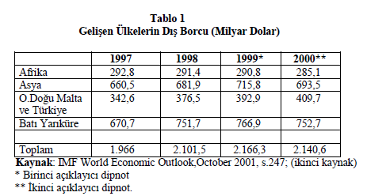

Tabloların daha önce belirtilen sayfa yapısı kuralları göz önünde tutularak metin içinde açıklaması yapıldıktan sonra yer alması gereklidir. Ayrıca tablonun sayfa içine yerleşimi orantılı olmalıdır. Çok fazla tablo verilmesi gerektiği takdirde ek kısmından yararlanılabilir. Ön Kısımdaki tablo sayfası ise, TABLO LİSTESİ başlığının üsten tek satır ara verilerek, sayfa ortasına, koyu ve büyük harfler kullanılarak yazılması ile başlar. Tek satır aralık verilerek ve sayfanın sağına dayalı olarak Sayfa No. yazılır. Tablo isimleri numaraları ile birlikte tek satır aşağıdan sola dayalı olarak sıra ile yazılır. Hemen karşısına yer aldığı sayfa numarası verilir
Şekiller

Bir tezde tablo dışında kalan tüm çizim veya resimler şekiller başlığı altında toplanırlar. Grafikler, haritalar, diyagramlar, planlar, fotoğraflar vs. bu gruba girmektedirler. Fakat, bir araştırmada grafik, diyagram, fotoğraf, harita vb. türden çok sayıda şekil bulunuyorsa her gruba kendi içinde ayrı ayrı numara verilebilir. Örneğin grafik kullanılmışsa “Şekil 1” yerine “Grafik 1” denilebilir. Bu durumda tercih edilen ifadelerin bir listesi araştırmanın ön kısmına koyulmalıdır. Şekillerde de baştan sona sıra ile bir numara verilebildiği gibi, çift numaralı sistemde tercih edilebilir. Şekil numaraları ve şekille ilgili açıklamalar tablolardan farklı olarak şeklin altına yazılır. Şekilde de tablodaki gibi ilk harfler büyük yazılmalı, şekil sayfaya ortalanmalı ve koyu harfler kullanılmalıdır.

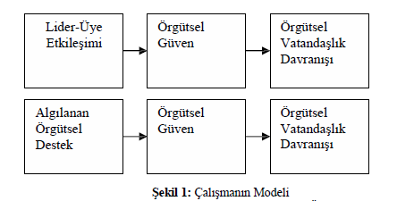

Kaynak: Deniz Börü ve Begüm Güneşer, “Algılanan Örgütsel Destek ve
Lider Üye Etkileşiminin Örgütsel Vatandaşlık Davranışı ile İlişkisi ve Güvenin
Rolü”, Öneri Dergisi, Cilt 7, Sayı 25, 2006, s.47.

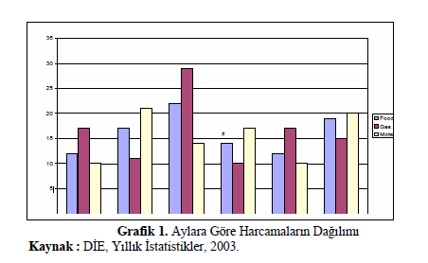

Ön kısımdaki ŞEKİL LİSTESİ sayfası üsten tek satır ara verilerek, büyük harflerle, koyu ve ortalanarak yazılır. Tek satır aralık verilerek, sayfanın sağına dayalı olarak Sayfa No. yazılır. Şekil isimleri numaraları ile birlikte tek satır aşağıdan sola dayalı olarak sıra ile yazılır. Hemen karşısına yer aldığı sayfa numarası verilir.

SONUÇ BÖLÜMÜ

Bu bölüm, araştırma metninin son kısmıdır. Girişte belirtilen amaç doğrultusunda araştırmadan elde edilen bulgular veya sonuçlar ortaya konulur ve yorumlanır. Bu ise sadece analiz sonuçları ve bulguların tekrarlanması şeklinde olmayıp, araştırma sonuçlarının ve bulguların katkısının (teorik, metodolojik, uygulama) da ifade edilmesi şeklinde olmalıdır. Araştırma sonuçlarının hangi alanla ilgili ise o alana ne şekilde fayda ve katkı sağlayacağı açık bir şekilde ortaya konmalıdır. Araştırmacı, sonuç kısmında araştırma bulguları doğrultusunda, çeşitli öneriler de getirebilir.

Sonuç Bölümünün başlığı üç ayrı şekilde ifade edilebilir ve başlık ortalanmalıdır.
- Sonuç
- Sonuç ve Öneriler
- Sonuç ve Değerlendirme

METİN İÇERİSİNDE KAYNAK GÖSTERME
Metin içi kaynak gösterme yöntemi kendi arasında üçe ayrılır:
• Yazar-Tarih Yöntemi,
• Yazar-Sayfa Numarası Yöntemi
• Numaralı Yöntem.
Yazar-Tarih Yöntemi, Amerikan Psikoloji Derneği'nin benimsediği yöntem olup, Sosyal Bilimler alanında yaygın olarak kullanılan bir yöntemdir. Literatürde APA Yöntemi (American Psychological Association: APA) olarak geçmektedir. Yazar-sayfa numarası yöntemi ise Amerika'daki Modern Filoloji Derneği'nin Beşeri Bilimler için önerdiği bir sistemdir ve daha çok edebiyat, tarih, felsefe, ilahiyat gibi alanlarda kullanılır. Numaralı yöntem ise daha çok kimya, bilgisayar, matematik, fizik ve tıp bilimlerinde kullanılmaktadır.

Yazar-Tarih Yöntemi (APA), Sosyal Bilimler alanında en çok kullanılan yöntemdir. Kılavuzda öncelikli olarak bu yönteme ilişkin bilgilere yer verilecek, bunun yanında beşeri bilimlerde sıklıkla kullanılmasından ötürü yazar-sayfa numarası sistemi (MLA) üzerinde de durulacaktır. Numaralı sistem ise daha çok uygulamalı bilimlerde kullanıldığından burada yer verilmeyecektir.
Yazar - Tarih Yöntemi (APA)
Yazar-Tarih yönteminde kaynak gösterme, metinde ilgili kelimeden sonra açılan bir parantezin içine yazarın soyadı ve yayın yılı yazılarak yapılır. Alıntıya ilişkin sayfa numaraları da istendiğinde parantez içinde verilebilir. Ancak, doğrudan yapılan aktarmalarda sayfa numarasını göstermek zorunludur. Enstitüye verilecek tezlerde ise, ister değiştirerek ister doğrudan yapılan aktarmalarda yazar soyadı ve yıl ile birlikte sayfa numaralarının da belirtilmesi gerekmektedir. Metin içinde başvurulan tüm kaynaklar da çalışmanın sonuna eklenen kaynakçada ayrıntılı olarak verilir. Metin içi kaynak gösterme yönteminde kaynakçaya yazılan kaynak sayısı ile metinde başvurulan kaynak sayısının birbirine eşit olması gerekir. Ayrıca bu sistemde kaynaklar alfabetik sıraya göre listelenmekte ve kaynakça, ekler bölümünden önce yer almaktadır.
Yazar-Tarih Yöntemine örnek:
Yazar (Barış, 2002: 69), makalesinde İMKB'nin Aralık ayının ilk işlem gününe satışlarla başladığını belirtmektedir. Yazarın soyadı ilgili metinde geçiyorsa, parantez içinde tekrar gösterilmesine gerek yoktur.
Örneğin:
Fisunoğlu, (2003: 246)’na göre, bankacılık sektöründeki krediler bir önceki yıla göre yüzde 24 artış göstermiştir. Bu yöntemde aynı soyadlı yazarların aynı tarihli eserlerini birbirinden ayırt etmek için, yazar adının baş harfi; aynı yazarın aynı tarihli eserlerini ayırt etmek için ise, yayın yılından sonra küçük harfler kullanılır.
Örneğin:
...(Çolak, Ö., 2004: 9).
...(Çolak, 2004a: 12).
Yukarıda ikinci örnekte kullanılan harfin kaynakçada da belirtilmesi zorunludur. Aynı isimde iki yazar olması durumunda ise yararlanılan eserin ilk kelimesi yazılır.
Örneğin:
... (Güler, 2004, Ekonomide...: 24)
Yazar-tarih yönteminde ikincil kaynaktan yararlanma durumunda, birincil ve ikincil kaynakların birlikte belirtilmesi gerekir.
Örneğin:
...Bulut (2004: 30), Güvenal’ın (2000: 45) gelişme ile ilgili görüşlerine katılarak...
“Güvenal’a (2000: 45) göre teknoloji işsizliği artırmaktadır” (Bulut, 2004: 30).

Yazar-tarih yöntemi örnekleri:
Tek Yazar
...(Karasar, 1991: 32)
İki ve Üç Yazar
...(Smith ve Gaston, 1988: 20)
...(Joseph, Varış ve Neff, 1971: 15)
Üçten Fazla Yazar
...(Reiss ve diğerleri, 1961: 23)
Yazar Olarak Bir Kurum
...(Bilim Sanat Vakfı, 1991: 5)
Editörlü Kitaptan Bölüm (Bölüm Yazarı dikkate alınır)
...(Kozak, 2002: 72)
Yazarsız Çalışma
...(Bilimsel Makaleler Hazırlama, 2000: 45)
Standartlar
...( TS-40561, 1985: 6)
Yazarı Olmayan İnternet Dokümanı
...( www.hotelguide.com.tr, 2006)
Aynı Yazarın Birden Çok Çalışması
...(Yıldırım, 2003a: 20)
...(Yıldırım, 2003b: 33)
Aynı Soyadlı İki Yazar/Aynı Yıl
...(Birsen, 2004, Ekonomide...: 2)
İki Kaynaktan Yararlanma
...(Bulut,1999: 45; Sevim, 2000: 67)
Yazar-Tarih Yöntemine göre kaynakça:
Kaynakça sayfası, KAYNAKÇA kelimesinin büyük harflerle, koyu ve ortalanarak üsten tek satır aralık verilerek yazılması ile başlar (Times New Roman, 14 punto vb.). Kaynak sıralamasında kitaplar, süreli yayınlar ve diğer yayınlar sıralaması göz önünde bulundurulur. Kaynakçanın 2 tek satır aşağısından Kitaplar başlığı, italik, sola dayalı ve ilk harfi büyük olacak şekilde yazılır. (Times New Roman, 12 punto, Koyu vb.). Kaynakların yazımına, 1,5 satır aralık verilerek başlanır. Kaynakları yazmadan önce, paragraf ayarını Önce (12 nk), Sonra (12 nk), Özel (Asılı), Değeri (1,5 cm) ve Satır Aralığı (Tek) konumuna getirmeniz gerekmektedir (bk. Şekil 7, s.34). Süreli yayınlar ve diğer yayınların yazılmasında da kitaplarda uygulanan kurallar uygulanır. Süreli yayınlar ve diğer yayınlar ayrı sayfalardan başlatılmalıdır. Yazar – Tarih Yöntemine dair kaynakça örnekleri kılavuzun en sonundaki “Tablolar” bölümünde yer almaktadır.
Yazar-tarih yönteminde, açıklama notları ise metnin içinde sayfa sonunda ya da kaynakçadan önce yer alır. Enstitüye vereceğiniz tezlerde açıklama notlarını sayfa sonuna ilgili cümlenin sonuna yıldız (*) işareti vererek yazmanız önerilir. Aynı sayfada birden fazla açıklama olduğunda yıldız sayısını artırarak açıklamanızı yapabilirsiniz.
Yazar - Sayfa Numarası Yöntemi (MLA)
Yazar-sayfa numarası sistemi (MLA) daha çok edebiyat, felsefe, klasik ve modern diller, ilahiyat gibi beşeri bilim dallarında uygulanmaktadır. Bu sistemde parantez içine, başvurulan kaynağın Yazarının Soyadı ile alınan bilgilerin kaynaktaki Sayfa Numarası yazılır. Parantez, tez metninde kaynağı gösterilecek bilginin sonuna yerleştirilir. Yazar Soyadı ile Sayfa Numarası arasına herhangi bir noktalama işareti konulmaz. Ayrıca sayfa kelimesini belirtmek için s. veya sh. gibi bir ifade kullanmaya da gerek yoktur.
Örneğin:
… ihtiyaç duyulmaktadır (Gegez 11).
Eğer yazarın ismi metnin içinde verilmişse, kaynağın sonunda parantez içinde sadece sayfa numarası verilir.
Örneğin:
…Gegez’e göre özellikle…ihtiyaç duyulmaktadır (11).
Başvurunun tek sayfa yerine birkaç sayfaya yapılması durumunda aralarına virgül konularak ayrı ayrı sayfa numaraları yazılır.
Örneğin:
…bakımından günümüz koşullarında yetersiz kalmaktadır (Ataman 66-67,77).
Sayfaların birbirini izlemesi durumunda ise başlangıç ve bitiş sayfaları yazılarak, aralarına tire (–) işareti konulur.
Örneğin:
… bilimsel bir yaklaşım geliştirmiştir (Ataman 66-67).
Yazarın bir kurum olduğu durumlarda, bu kurumun ism kullanılır.
Örneğin:
….yaklaşımı kabul edilmelidir (TÜSİAD 45).
Yazarı bulunmayan çalışmalarda bunun yerine kısaltılmış olarak çalışmanın başlığı yazılır.
Örneğin:
….vardır (Ekonomik… 41).
Birden çok ciltli eserlerde başvuru yapılan cilt sayısı yazılır, iki nokta üst üste (:) konulur ve sayfa numarası gösterilir.
Örneğin:
Mevlana… sözleri ile ifade etmektedir (I:139)
Bir roman, hikaye, uzun şehir gibi incelemelerde yazar Soyadı bir kez gösterildikten sonra aynı çalışmaya ararda yapılan başvurularda Soyadı yeniden belirtilmez, sayfa numaralarının yazılması yeterli olur.
Örneğin:
… başlıklı romanında Hemingway, “insan yenilmek için yaratılmıştır” (34) dedikten sonra “dövülecekse dövülmelidir” (42) biçiminde devam etmektedir.
Yazar-Sayfa Numarası Yöntemine göre kaynakça örneği:
Dereli, Toker. Örgütsel Davranış. 3. Basım. İstanbul: Menteş
Kitabevi, 1995.

DİPNOT KULLANIMI
Bu yöntemde başvurulan kaynaklar metin içerisinde numaralarla belirtilir ve sonra sayfa sonuna bir çizgi çizilerek o sayfadaki dipnotları sırasıyla bu çizginin altına yazılır. Dipnotlarını göstermek için kullanılan rakamlar, metinde ilgili kelimenin üzerine yazılır ve rakamla birlikte ayrıca nokta, virgül, parantez veya benzeri işaretler konulmaz. Dipnotlarını numaralandırmada farklı yöntemler olmakla birlikte Enstitüye verilecek tezde dipnotlarının bütün tez boyunca baştan sona numaralandırılması önerilir. Dipnotları normal rakamlarla numaralandırılmalıdır.

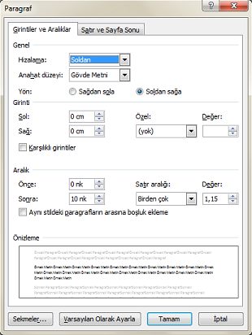

Kelime üzerindeki dipnot rakamları ve sayfa sonundaki dipnot rakamları, küçük puntolar ile yazılmalıdır. Her dipnotu kullanıldığı sayfanın sonuna yerleştirilir. Dipnotlarının bir sonraki sayfaya kaymamasına dikkat edilmelidir. Dipnotlar aralık verilmeden ve normal yazıdan daha küçük puntolarla yazılır. Dipnot başvuru ve metinleri, 9 punto, her iki yana yaslanmış olacaktır. Dipnotlarının yazılmasında belli kurallara dikkat etmek gerekir. Bir kaynağa ilk kez başvurulması ve yeniden başvurulması durumlarında farklı dipnot yazım kuralları uygulanır. Bir kaynağa ilk kez yapılan başvuruda kaynakla ilgili tüm bilgiler verilirken, ikinci kez başvurulduğunda bu bilgileri yinelemeye gerek yoktur. Dipnotlu kaynak gösterme için aşağıdaki örnek verilmiştir. Verilen örnek üzerinde dipnotlu kaynak gösteriminin metin içinde farklı kullanım şekilleri (bir kaynağa ikinci kez başvuru gibi) görülmektedir.
Bir kaynağa ilk kez başvuru:
Rauf Arıkan, Araştırma Teknikleri ve Rapor Yazma, 3.Basım, Ankara: Gazi, 2000, s.150.
Bir kaynağa ikinci kez başvuru:
Arıkan, s.154.
İkinci kez başvuruda, aynı yazarın birden fazla eseri olması durumunda:
Yazarın Soyadı, Kitap Adı, Sayfa Numarası.
Arıkan, Anket Soruları Hazırlama, s. 40.
İkinci kez başvuruda, aynı soyadı taşıyan birden fazla yazar olması:
Yazarın Adı Soyadı, Sayfa Numarası.
Yazarın tek eseri olduğu durum: Niyazi Karasar, s.154.
Yazarın birden fazla eseri olduğu durum: Niyazi Karasar, Araştırmalarda Rapor Hazırlama, s. 25.
İkinci kaynaktan yapılan başvurular, aşağıdaki gibi düzenlenebilir. Kaynakçada ise aktaranın verilmesi uygundur:
İsmet Birsel, “Türkiye’nin AT’ye Katılması ve Örgütlenme Sorunları”, AET Özel İhtisas Komisyonuna Sunulan Rapor, Ankara, 1982, s.17 Aktaran: İlhan Tekeli ve Selim İlkin, Türkiye ve Avrupa Birliği, Ankara: Ümit Yayıncılık, 2000, s.49.
Metinde açıklama dipnotları, kullanıldığı sayfa sonunda yer alır. Açıklama dipnotlarını diğerlerinden ayırmak için yıldız işareti kullanılmalıdır. Açıklaması yapılacak kelime ya da cümlenin sonuna üste yıldız işareti konularak, sayfa sonunda açıklaması yapılır. Aynı sayfada birden fazla açıklama olduğunda çift yıldız (**) ya da üç yıldız (***) kullanılır. Açıklama dipnotunun da aynı sayfada yapılmasına dikkat edilmelidir. Diğer sayfalarda da aynı yöntem izlenir. Açıklama dipnotları da aralık verilmeden ve normal yazı boyutundan bir küçültülerek yazılır.
Dipnotlu kaynak gösterme yönteminde tanıtılan kaynaklardan ayrıca kaynakça oluşturulur. Tezde kullanılan yayınlar, sonuç kısmından sonra (ek var ise, eklerden sonra) belirli düzende sıralanarak verilir. Kaynakçadaki her kaynak, türüne göre bölümlere yerleştirilerek yazılır. Kaynakça genel olarak kitaplar, süreli yayınlar ve diğer yayınlar olarak sınıflanarak alfabetik düzende yazılır. Dipnotlarında yazılı kaynakların tümü kaynakçada gösterilmekle birlikte, dipnotta yer almayan fakat genel bilgi sağlamak üzere kullanılan kaynaklarda gösterilebilir.

KAYNAKÇA

Dipnotlu kaynakça gösterme yöntemine göre kaynakça sayfası, KAYNAKÇA kelimesinin büyük harflerle, koyu ve ortalanarak üsten tek satır aralık verilerek yazılması ile başlar.
(Times New Roman, 14 punto vb.) Kaynak sıralamasında kitaplar, süreli yayınlar ve diğer yayınlar sıralaması göz önünde bulundurulur. Kaynakçanın 2 tek satır aşağısından Kitaplar başlığı, italik, sola dayalı ve ilk harfi büyük olacak şekilde yazılır. (Times New Roman, 12 pt., Koyu vb) Kaynakları yazmadan önce paragraf ayarını, Önce (12 nk), Sonra (12 nk), Özel (Asılı)-Değer (1,5 cm) ve Satır Aralığı (Tek) konumuna getirmeniz gerekmektedir (bk. Şekil 7). Süreli yayınlar ve diğer yayınların yazılmasında da kitaplarda uygulanan kurallar uygulanır. Süreli yayınlar ve diğer yayınlar ayrı sayfalardan başlatılmalıdır.

Araştırmada kullanılan tüm kaynaklar, KAYNAKÇA başlığı altında metin sonunda gösterilmelidir. Metinde atıfta bulunulmayan kaynaklar, Kaynakça kısmına konulmamalıdır.
Kaynak göstermede farklı yöntemler kullanılmaktadır. Kaynak göstermede hangi yöntemi seçmeniz konusunda ilgili bilim dalı öğretim üyesinin görüşlerini almanızda yarar vardır. Ancak, tezin tamamında seçtiğiniz yöntemi uygulamanız gerekmektedir.
Kaynak gösterme yöntemleri dipnotlu kaynak gösterme yöntemi ve metin içi kaynak gösterme yöntemi olarak ikiye ayrılmaktadır. Yazar, bu iki yöntemden birini danışmanı ile ortak hareket ederek tercih edebilir.
Kaynakça kısmı hangi dipnot yöntemini kullandığınıza göre değişkenlik gösterir. Her iki yöntemde de kaynaklar yazarların soyadına göre alfabetik sıraya konulmalıdır.
KAYNAKÇA başlığı, büyük harflerle sayfa başına ortalanarak 14 Punto Bold/Koyu tarzda yazılmalıdır.

KAYNAKÇA

AGENCE EUROPE, (1980), 13 Eylül 1980, Luxembourg and Brussels.
AGH, Atilla (1998), “The Politics of Central Europe”, Sage Publishing, London.
AKILLIOĞLU, Tekin (1996), Türkçe ve İngilizce Metinleri ile Birlikte Anayasa ve Avrupa İnsan Hakları Sözleşmesi, İnsan Hakları Merkezi Siyasal Bilgiler Fakültesi, Ankara.
ALLISON, Graham T. ve BESHEL Robert P. (1992), “Can the United States Promote Democracy?”, Political Science Quarterly, Vol:107, No:1, (Spring 1992), s.81-98.
ANADOLU AJANSI (1997), “Roth: Hristiyan Demokratlar ikiyüzlü”, 8 Mart.
ANAYASA MAHKEMESİ KARARI (1998), “Anayasa Mahkemesi Gerekçeli Karar: Refah Partisi’nin Kapatılması”, Esas Sayısı: 1997/1 (Siyasi Parti Kapatma), Karar Sayısı: 1998/1, Karar Günü: 16.1.1998.
ANKARA ANLAŞMASI (1963), Türkiye ile Avrupa Ekonomik Topluluğu Arasında bir Ortaklık Yaratan Anlaşma, 12 Eylül 1963. http://www.mfa.gov.tr/turkiye-ile-avrupa-ekonomik-toplulugu-arasinda-bir-ortaklik-yaratan-anlasma-_ankara-anlasmasi_-12-eylul-1963-.tr.mfa
ARI, Tayyar (2002), “Uluslararası İlişkiler Teorileri”, Alfa, İstanbul.
ATAMAN, Muhittin (2003), “Pragmatik Bir Dış Politika: Özal’ın Batı’ya Bakışı,” Liberal Düşünce Dergisi, s.29, Bahar, ss. 127-136.
ATAMAN, Muhittin (2004) “A Civilizational Approach to Multilateral Politics: The EU and the World Politics,” Third METU Conference on International Relations: Europe in a Changing World, 24-26 Mayıs, Orta Doğu Teknik Üniversitesi, Ankara.
ATTALI, Jacques, (2005), “Bir kıta mimarisi”, Avrupa Sorunu. Avrupa ne, Avrupalı Kim? İçinde, Edt. Peter Gowan, Perry Anderson, Aykırı Güncel Yay., İstanbul, ss:171-187.

EKLER
Metin kısmında araştırmanın akışını ve bütünlüğünü bozabilecek veya dikkati dağıtacak tamamlayıcı nitelikteki bazı belge, tablo veya metinler, (örneğin; anket formları, bilgisayar çıktıları, çeşitli istatistikler, yasa metinleri, konuşma metinleri, herhangi bir yöntemin detaylı açıklaması, araştırmaya temel teşkil eden bir edebi metin, uzun ve ayrıntılı tablolar vb.) araştırmanın sonunda EKLER bölümünde yer alırlar. EKLER başlığı 14 punto ve bold şeklinde ortalanır.
Her ek, ayrı bir sayfadan başlayarak gösterilmeli, rakamlarla numaralandırılmalı ve her Ek’in bir başlığı olmalıdır. Alt başlıklar sola dayalı, 12 punto ve bold olmalıdır. Aynı grup içerisine girebilecek Ek’ler tek bir numara ve genel bir başlık altında toplanabilir, kendi içinde ayrıca numaralanarak alt başlıklar alabilirler. Örneğin, EK 1: Yıllara Göre Nüfus Artışı; Ek 2: Yıllar İtibariyle Döviz Kurları; Ek 2.1: Yıllar İtibariyle Dolar-TL Döviz Kuru.

ÖZGEÇMİŞ

Tez hazırlayan Yüksek Lisans veya Doktora öğrencisi, özgeçmiş başlığı altında kısa özgeçmişini üçüncü şahıs ağzından hazırlamalı ve tezin en son sayfaları olarak vermelidir.

TABLOLAR

Tablo 1: Dipnotlu Kaynak Gösterme Yöntemine Göre Kaynak Dipnotu Örnekleri
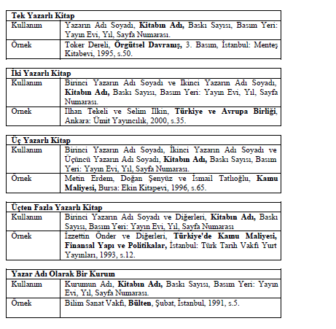
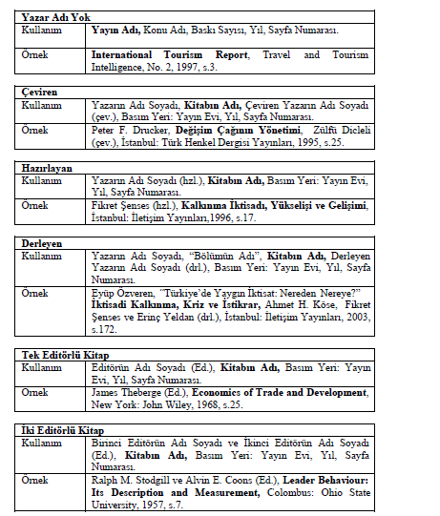
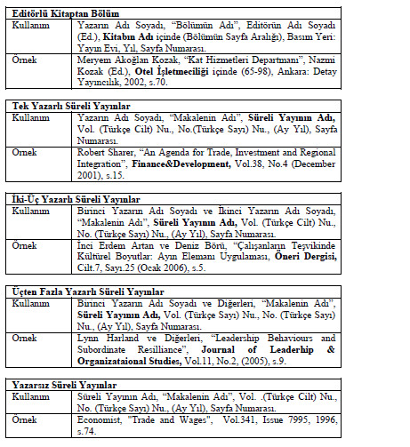
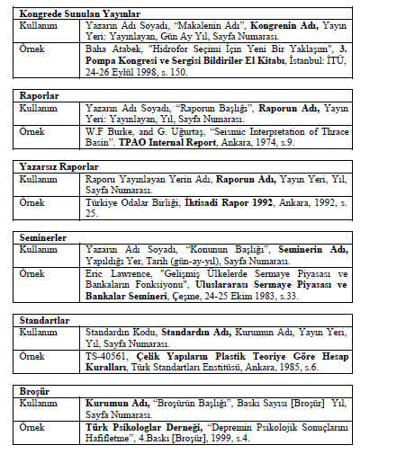
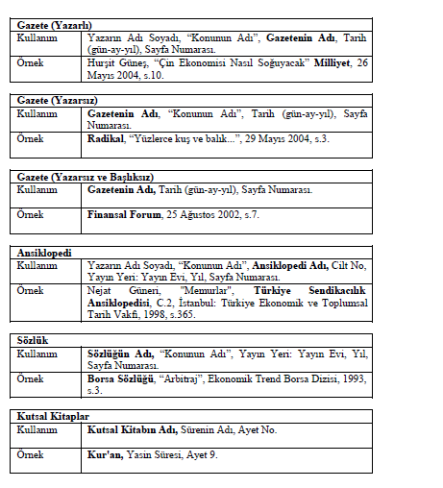
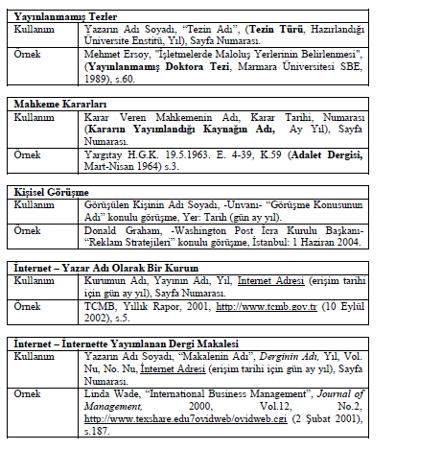
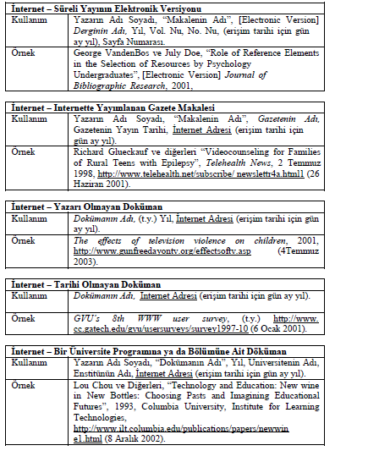
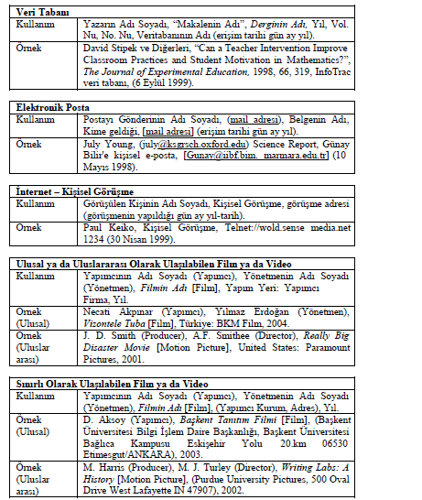
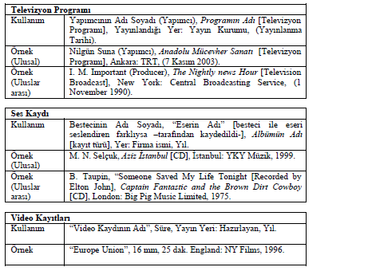

Tablo 2: Dipnotlu Kaynak Gösterme Yöntemine Göre Kaynakça Örnekleri

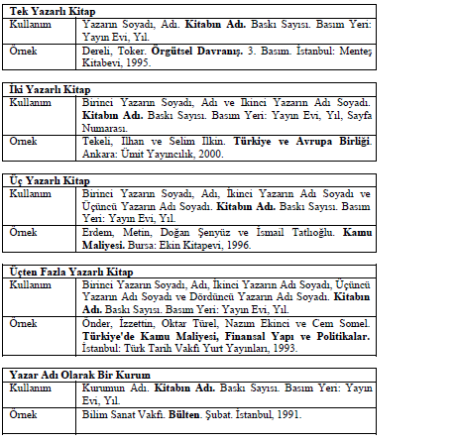
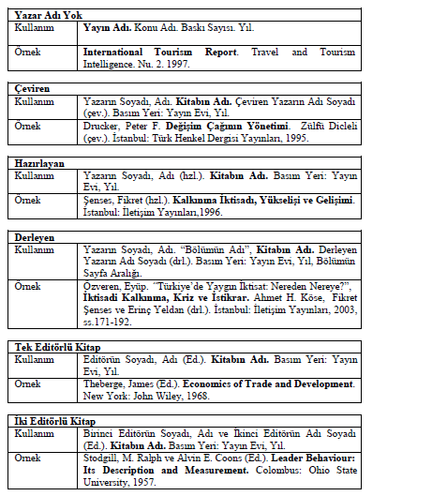
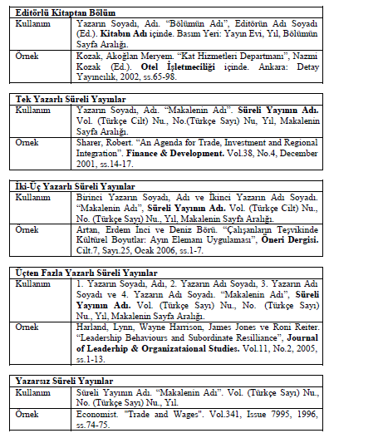
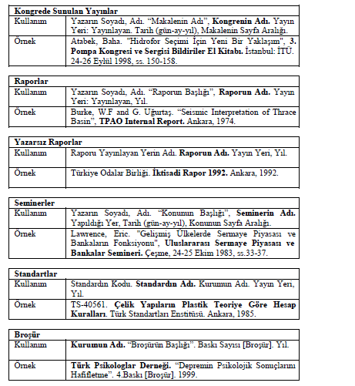
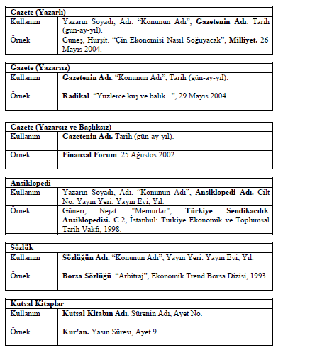
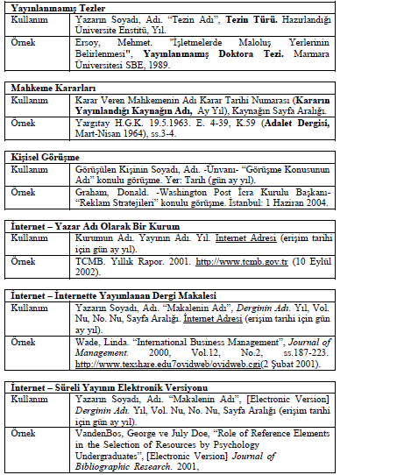
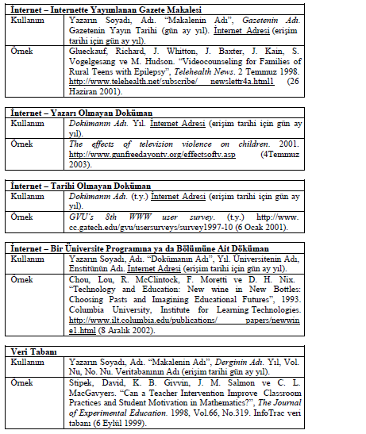
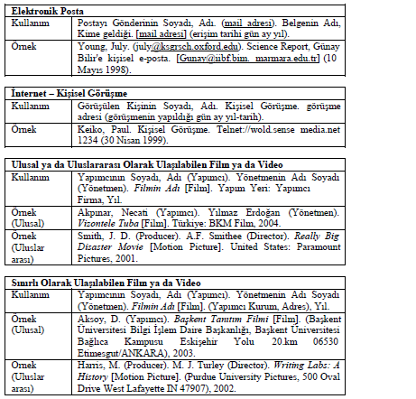
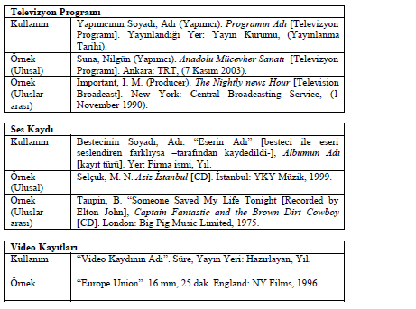

Tablo 3: Yazar-Tarih Yöntemine Göre Kaynakça Örnekleri

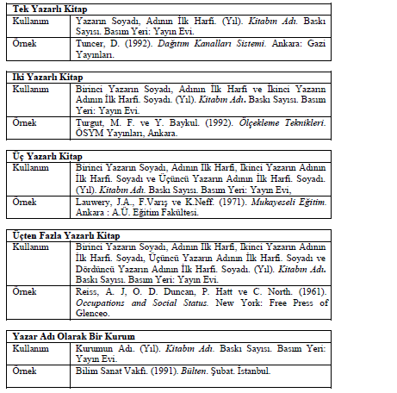
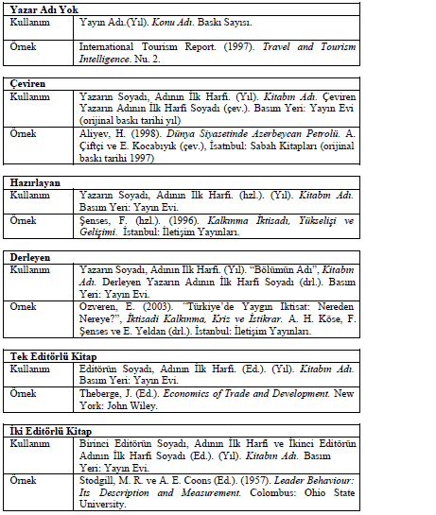
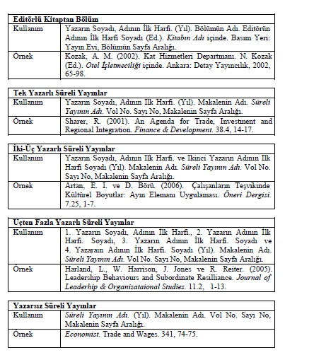
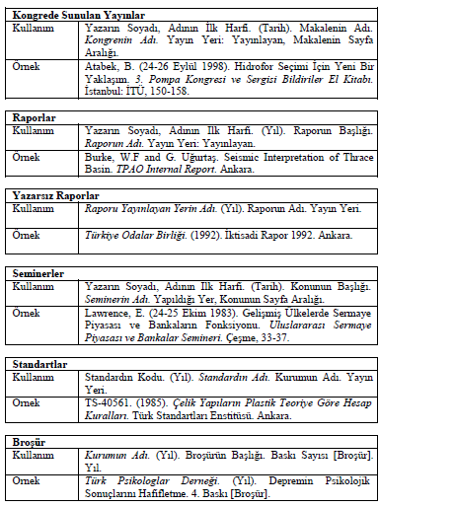
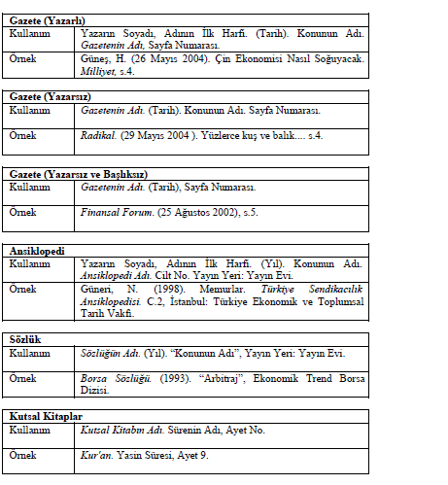
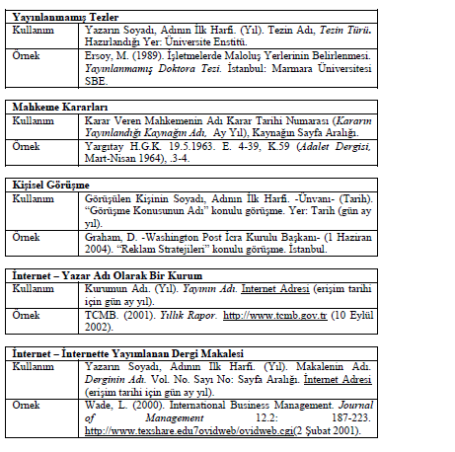
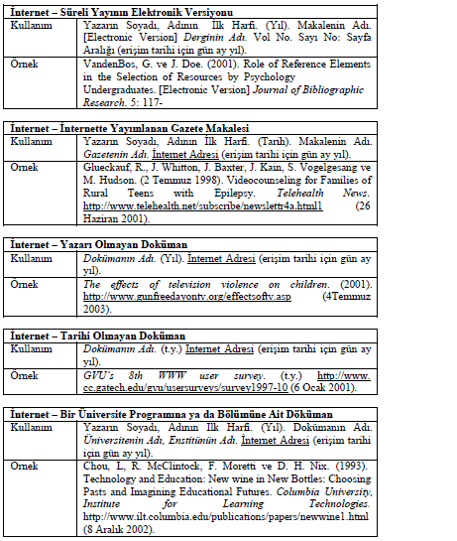
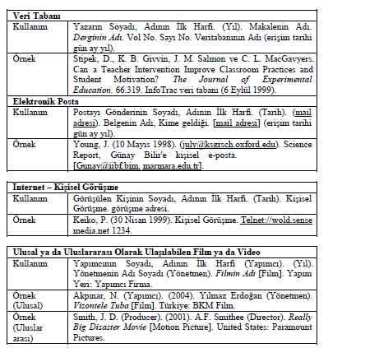
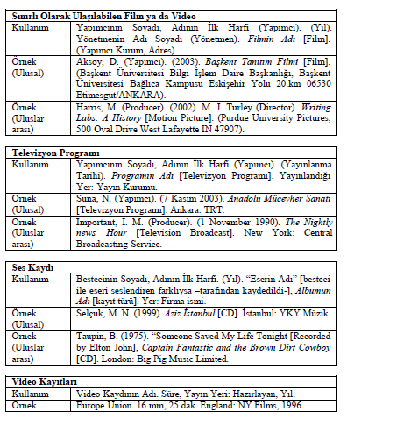

Tablo 4: Yazar-Sayfa Numarası Yöntemine Göre Kaynakça Örnekleri

